**I.** **Определения, которые необходимо знать** 3

**1.** **Определение супремума и инфимума** 3

**2.** **Определение функции и числовой последовательности** 3

**3.** **2 Определения предела числовой последовательности** 3

**4.** **2 определения предела функции (по Гейне и по Коши)** 4

**5.** **2 определения функции, непрерывной в точке** 4

**6.** **Определение функции, непрерывной на интервале и на отрезке** 4

**7.** **Определение производной** 4

**8.** **Определение функции, дифференцируемой в точке, и дифференциала функции** 5

**II.** **Формулировки именных теорем и геометрический смысл основных понятий** 6

**1.** **Первая теорема Больцано-Коши (с иллюстрацией)** 6

**2.** **Вторая теорема Больцано-Коши (с иллюстрацией)** 6

**3.** **Первая теорема Вейерштрасса (с иллюстрацией)** 7

**4.** **Вторая теорема Вейерштрасса (с иллюстрацией)** 7

**5.** **Геометрический смысл производной** 8

**6.** **Геометрический смысл дифференциала** 8

**7.** **Теорема Ферма (с иллюстрацией)** 8

**8.** **Теорема Ролля (с иллюстрацией)** 9

**9.** **Теорема Лагранжа (с иллюстрацией)** 10

**III.** **Вопросы по математическому анализу** 11

**1.** **Теорема о единственности предела числовой последовательности** 11

**2.** **Принцип сжатой переменной** 11

**3.** **Лемма о сохранении знака** 11

**4.** **Предельный переход в неравенствах** 12

**5.** **Теорема об ограниченности сходящейся ЧП** 12

**6.** **Теорема (1) о сумме БМЧП и (2) произведений БМЧП на ограниченную. (3)Следствия** 13

**7.** **Необходимое и достаточное условие существования предела ЧП** 14

**8.** **Связь между БМЧП и ББЧП** 14

**9.** **Теоремы о пределе суммы, произведения и частного двух ЧП** 14

**10.** **Теорема Вейерштрасса о пределе монотонной ЧП** 15

**11.** **Неравенство Бернулули** 16

**12.** **Число e** 16

**13.** **Эквивалентность двух определений предела функции** 16

**14.** **Эквивалентность двух определений непрерывности функции** 16

**15.** **Непрерывность суммы, произведения и частного двух непрерывных функций** 17

**16.** **Непрерывность композиции непрерывных функций** 17

**17.** **Непрерывность основных элементарных функций** 18

**18.** **Первый замечательный предел и следствия из него** 19

**19.** **Второй замечательный предел (без доказательства) и следствия из него (с выводом)** 19

**20.** **Теорема о замене на эквивалентные бесконечно малые** 20

**21.** **Лемма о вложенных промежутках** 20

**22.** **1 и 2 теоремы Больцано-Коши с доказательством** 20

**23.** **Необходимое и достаточное условие дифференцируемости функции** 20

**24.** **Вывод производных функций: *xa , ex , ax , ln x, loga x, sin x, cos x*** 21

**25.** **Связь между непрерывностью и дифференцируемостью** 22

**26.** **Производные и дифференциалы суммы, произведения и частного двух дифференцируемых функций** 23

**27.** **Производная сложной функции** 24

**28.** **Инвариантность формы первого дифференциала** 24

**29.** **Производная обратной функции** 24

**30.** **Вывод производных обратных тригонометрических функций** 25

**31.** **Теоремы Ферма, Ролля, Лагранжа, Коши** 26

**32.** **Правило Лопиталя** 27

1. **Определения, которые необходимо знать**
2. **Определение супремума и инфимума**

***Супремум*** – точная верхняя грань некоторого множества Х – наименьшая из его верхних граней, т. е такое число, что все элементы данного множества будут меньше супремума.

***Инфимум*** – точная нижняя грань некоторого множества Х – наибольшая из его нижних граней, т. е такое число, что все элементы данного множества будут больше инфимума.

1. **Определение функции и числовой последовательности**

***Функция:***

Пусть ***D ⊂ R*** – некоторое непyстое множество.

Если каждому значению переменной ***х ∈ D*** поставлено в соответствие по некоторому закону единственное число ***y ∈ E ∈ R***, то говорят, что намножестве ***D*** задана числовая функция (или просто функция) и пишут ***y= f (x),***

где ***х*** – аргумент функции

***D*** – область определения функции , для неѐ приняты обозначения ***D( f ), D(y)***

***y*** – частное значение функции в точке х, совокупность всех частных значений – множество значений функции и обозначается ***E( f ), E(y).***

***Числовая последовательность:***

Если любому натуральному числу ***1, 2, … , n, ...*** поставлено в соответствие по определённому закону некоторое вещественное число ***xn***, то множество занумерованных чисел ***x1, x2*** , ***x3*** , … , ***xn , …*** называется числовой последовательностью или просто последовательностью.

Числа ***x1, x2*** , ***x3*** , … , ***xn ,*** называются членами последовательности,

***xn n***– n-ым членомnпоследовательности или ее общим членом.

1. **2 Определения предела числовой последовательности**

Число a называется пределом числовой последовательности ***{ xn }***, если для любого ***ε > 0*** можно найти номер ***N(ε)*** такой, что при ***n > N(ε)*** выполняется неравенство **| *xn* - a | < ε** Обозначение: ***lim x*** *→*  ***a xn = A***

1. **2 определения предела функции (по Гейне и по Коши)**

***По Гейне (или на языке последовательностей)***

Число ***А*** называется пределом функции ***f (x)*** в точке ***а*** (или при x →a ), если для любой последовательности ***{ xn } ⊂ U◦ (a)***, сходящейся к а, соответствующая последовательность значений функции ***{ f(xn) }*** сходится к ***А*** *x0*

***lim*** *x→ x0****f(x) = a ↔def1  ∀ { xn } :*** *1) { xn } ∈ D(f)*

*2) lim n→ ∞ xn = x0*

*3) xn != x0*

***По Коши ( или на языке ε - δ)***

Число А называется пределом функции ***f (x)*** в точке ***а*** (или при x →a ), если для любого числа ***ε > 0*** можно найти число ***δ > 0*** , зависящее от ***ε***, такое, что для ***х***:

***0 < | x − a |< δ*** выполняется неравенство ***| f (x)–A| < ε***

Обозначение: ***lim x*** *→*  ***a xn = A***

***lim x*** *→*  ***a xn = A ↔def2  ∀ ε > 0 : ∃ δ(ε ) : 0 < | x – x0 | < ε*** *→****| f (x)–a| < ε***

1. **2 определения функции, непрерывной в точке**

Функция ***f (x)*** называется непрерывной в точке ***x0*** , если выполнены следующие три условия:

1) она определена на ***U( x0 )*** – некоторой окрестности точки ***x0***

2) существует: ***lim x*** *→* x0 ***f(x)***

3) ***lim x*** *→* x0 ***f(x) = f(x0)***

1. **Определение функции, непрерывной на интервале и на отрезке**

Функция ***f (x)*** называется непрерывной в точке ***x0*** справа (слева), если она определена на некотором промежутке ***[x0, x0 + δ),*** где ***δ*** – некоторое положительное число,

и ***f (x0 + 0) = f(x0) (f (x0 - 0) = f(x0))***

Функция ***f (x)*** называется непрерывной на отрезке ***[a, b]***, если она непрерывна в любой точке ***x0  ∈ (a , b)***, а также непрерывна в точке ***а*** справа и в точке ***b*** слева.

1. **Определение производной**

Пусть функция y = f(x) определена на некоторой окрестности точки x0 .Предел отношения $\frac{f\left(x_{0}+ ∆x\right)-f(x_{0})}{∆x}$ = $\frac{∆y}{∆x}$ при $∆x$ стремящемся к нулю, если он существует и конечен, называется ***производной функции*** *в точке x0.* Обозначается следующим образом f’(x0), y’(x0),,,y

*Таким образом, f”(x0) =*

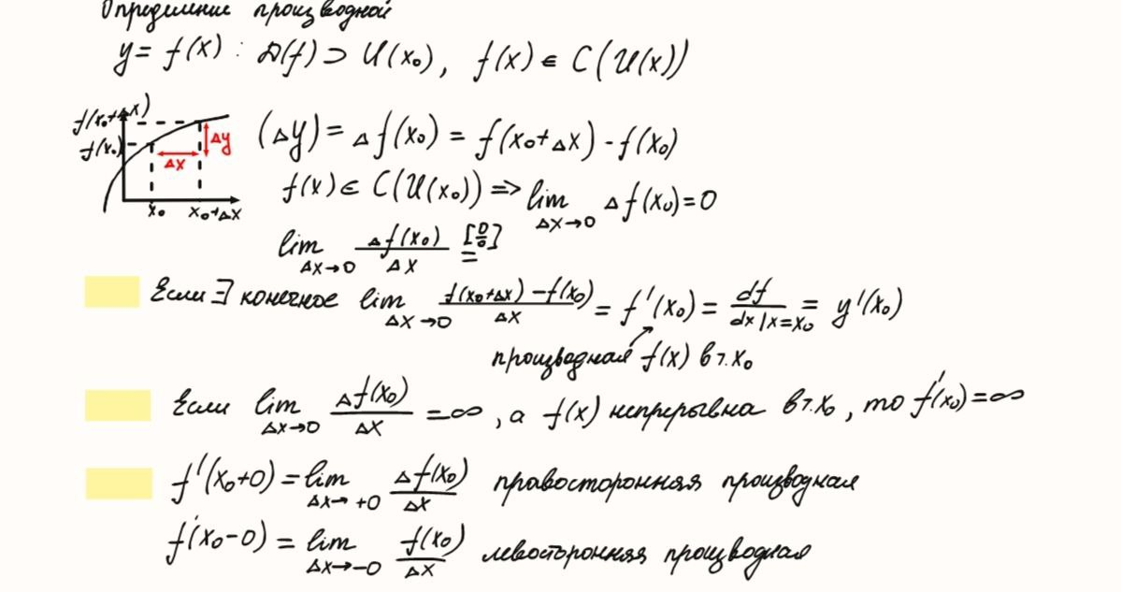

1. **Определение функции, дифференцируемой в точке, и дифференциала функции**

Пусть функция y = f (x) определена на некоторой окрестности точки x0 . Если ее приращение $∆y$ = $f\left(x_{0}+ ∆x\right)-f(x_{0})$ представимо в виде Δy = A⋅Δx + o(Δx), где множитель А зависит от x0 , но не зависит от Δx , а o(Δx) – величина более высокого порядка малости, чем Δx при Δx→0 , то ***данная функция называется*** ***дифференцируемой в точке x0***, а **слагаемое A⋅Δx называется дифференциалом функции y=f (x) в точке x0** и обозначается следующим образом: $df\left(x_{0}\right), dy\left(x_{0}\right), dy|x=x_{0}$, dy, Значит dy = A⋅Δx

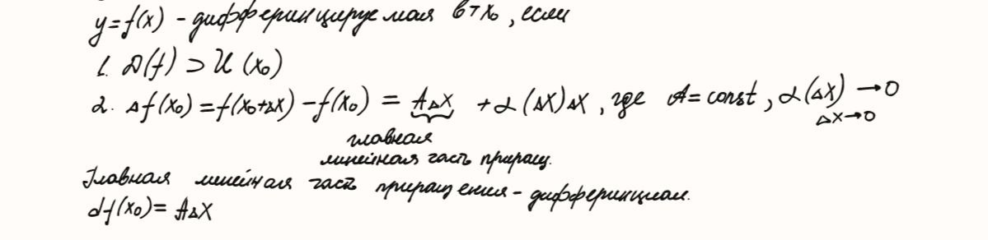

1. **Формулировки именных теорем и геометрический смысл основных понятий**
2. **Первая теорема Больцано-Коши (с иллюстрацией)**

***Если функция f (x) непрерывна на отрезке [a, b] и на концах этого отрезка принимает значения разных знаков, то на интервале (a, b) найдётся хотя бы одна точка с, в которой функция обращается в нуль, т.е. f (c) = 0***

***Замечание:*** Теорема позволяет построить алгоритм вычисления корней уравнения ***f (x) =0***, приём на функцию ***f (x)*** не накладывается никаких условий, кроме условия непрерывности на некотором промежутке

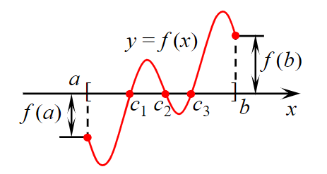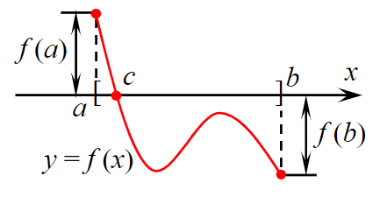

***Геометрический смысл***: нахождение точки пересечения графика ось абсцисс

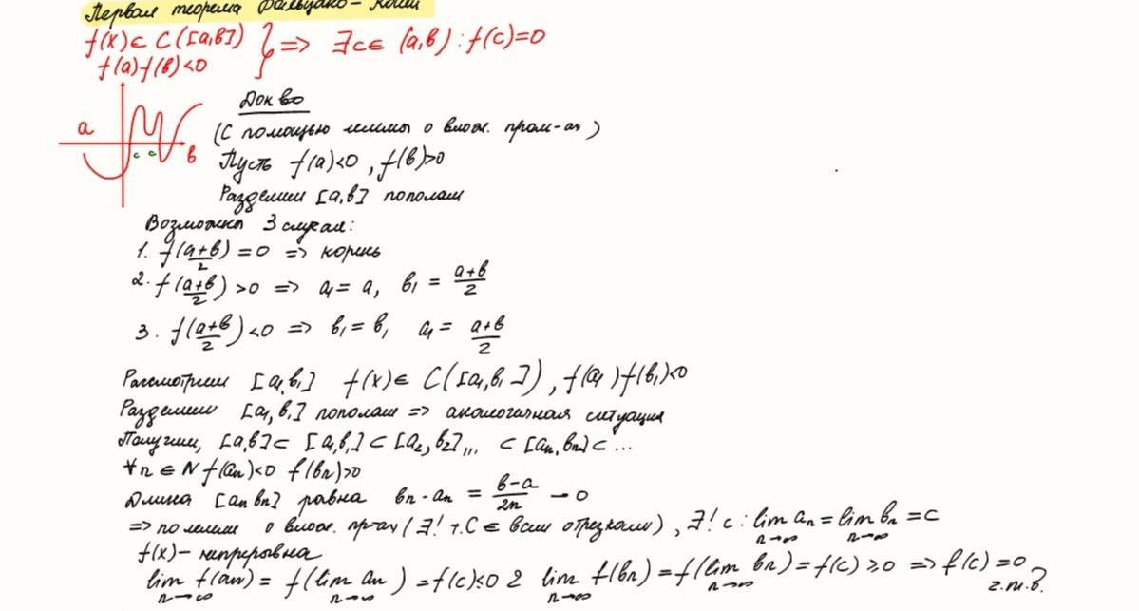

1. **Вторая теорема Больцано-Коши (с иллюстрацией)**

***Если функция f (x) непрерывна на отрезке [a, b] и f (a) ≠ f (b) , то она принимает на [a, b] все промежуточные значения между f (a) и f (b). Таким образом, для любого числа μ, расположенного между f (a) и f (b) , на [a, b] найдётся хотя бы одна точка c такая, что f (c) = μ***

***Следствие*** Если функция ***f (x)*** определена и непрерывна на некотором промежутке, то множество ее значений ***E( f )*** также представляет собой некоторый промежуток

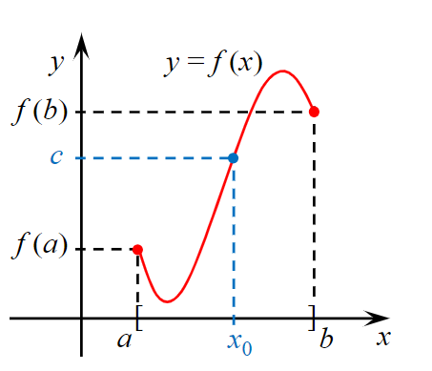

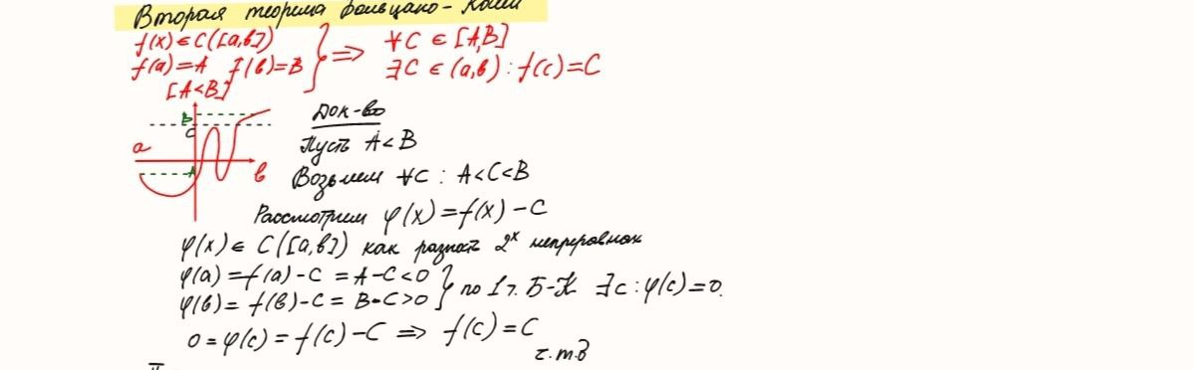

1. **Первая теорема Вейерштрасса (с иллюстрацией)**

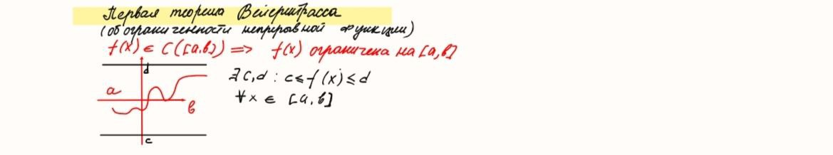

1. **Вторая теорема Вейерштрасса (с иллюстрацией)**

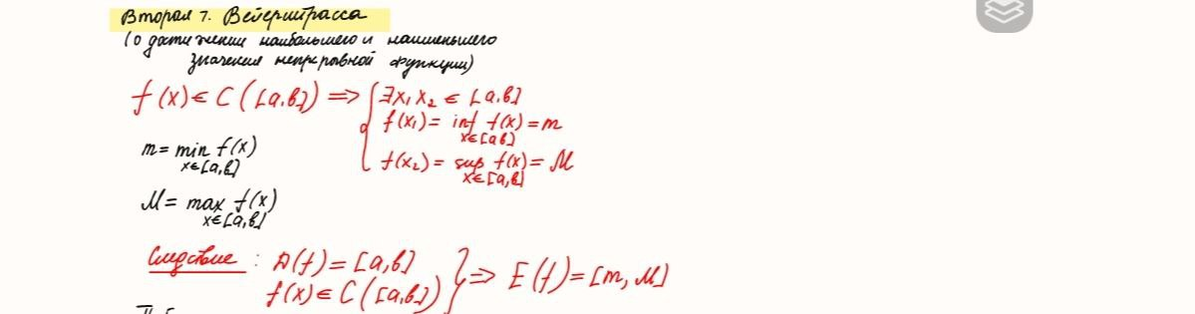

1. **Геометрический смысл производной**

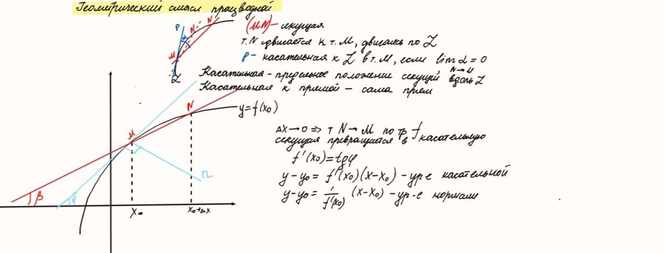

1. **Геометрический смысл дифференциала**

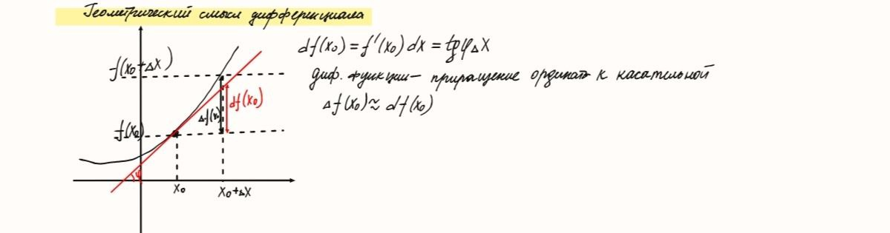

1. **Теорема Ферма (с иллюстрацией)**

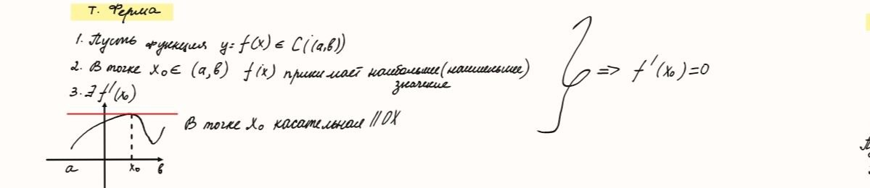

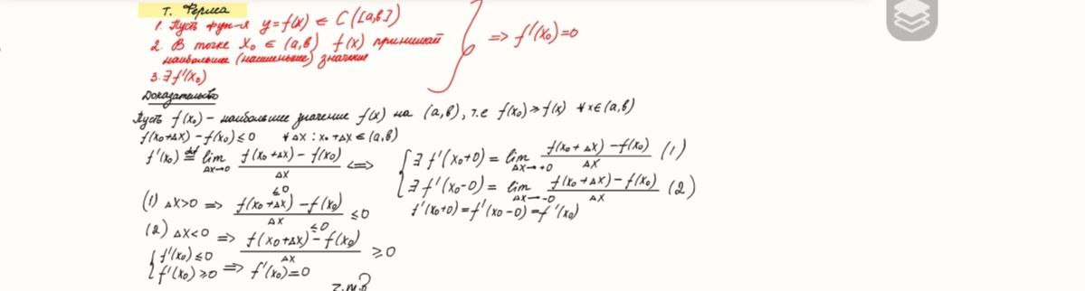

1. **Теорема Ролля (с иллюстрацией)**

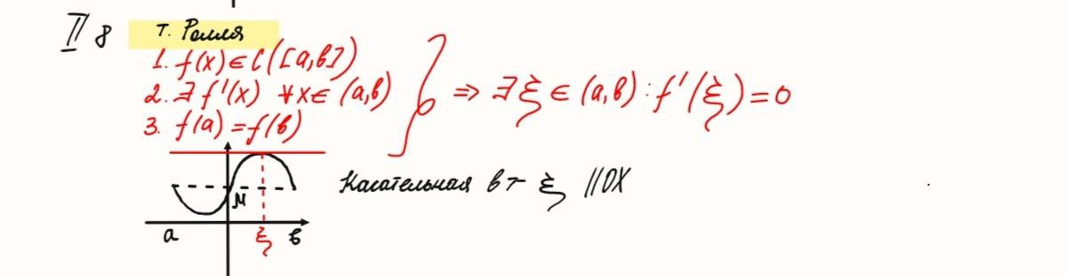

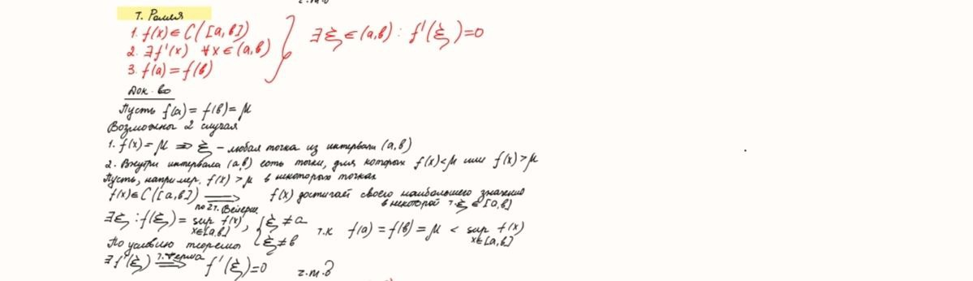

1. **Теорема Лагранжа (с иллюстрацией)**

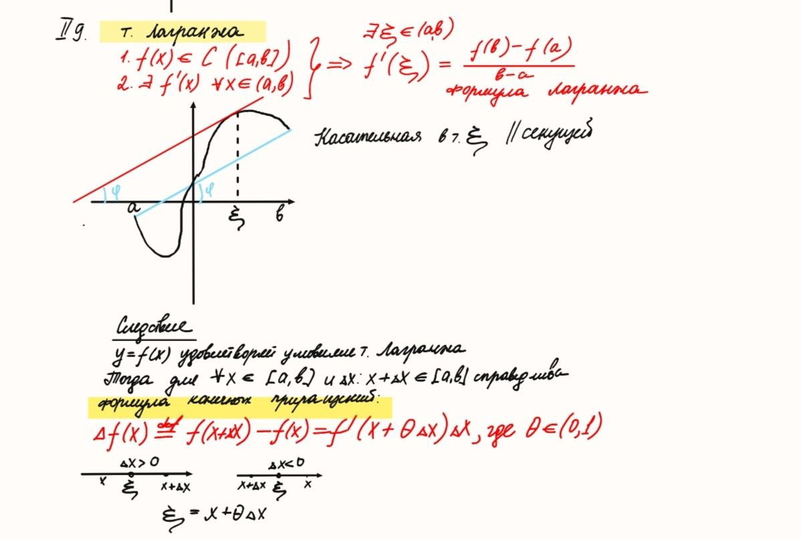 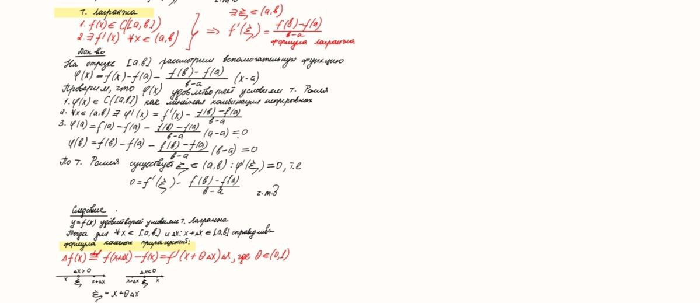

1. **Вопросы по математическому анализу**
2. **Теорема о единственности предела числовой последовательности**

*lim x → ∞ xn = a → a = b*

*lim x → ∞ xn = b*

*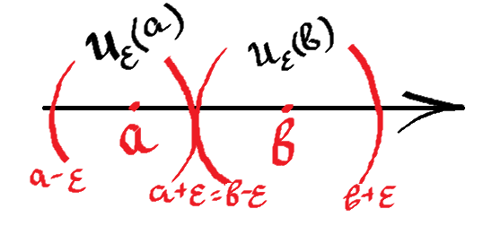a != b a < b*

*ε = > 0*

*∃N1 (ε ): n > N1 (ε ) → xn ∈ Uε (a) → n → N(ε ) → xn ∈ Uε (a) ∩ Uε (b) =* Ø

*∃N2 (ε ): n > N2 (ε ) → xn ∈ Uε (b)*

*N(ε ) = max (N1 (ε ), N2 (ε )) ( выполняется для обоих неравенств)*

1. **Принцип сжатой переменной**

$\left.\begin{aligned}\left\{x_{n}\right\}, \left\{y_{n}\right\}, \{z_{n}\} \\ x_{n}≤ y_{n}≤ z_{n} , ∀ n N \\ ∃\lim_{n→ ∞ }{x_{n}} = \lim_{n→ ∞ }{z_{n}}=a\end{aligned}\right\}$***→ ∃ lim n → ∞ yn = a***

Доказательство:

Возьмем *ε > 0 ∃N1 (ε ) , ∃N2 (ε ): n > N1 (ε ) → a-ε < xn < a+ε*

*n > N2 (ε ) → a-ε < zn < a+ε*

*N(ε ) = max (N1 (ε ), N2 (ε ))*

a - ε < xn <= yn <= zn < a + ε , n > N(*ε*)

a - ε < yn < a + ε ↔ | yn – a | < ε

Получили: ∃lim n → ∞ yn = a

ч.т.д.

1. **Лемма о сохранении знака**

Если последовательность имеет конечный предел, отличный от нуля, то начиная с некоторого номера все элементы последовательности будут имеет знак, совпадающий со знаком предела последовательности.

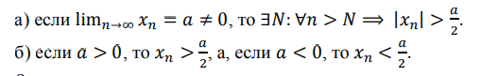

Доказательство

lim n → ∞ xn = a!=0

ε > 0, пусть ε = $\frac{|a|}{2}$

∀ε > 0: n > N(ε ) *→ | xn - a |<* *→ - < xn - a < $\frac{|a|}{2}$*

Если a > 0 : *xn - a < $\frac{|a|}{2}$* *→ xn <*  *→ xn <*

Если a < 0 : $- \frac{|a|}{2}$ < *xn - a*  *→ xn >*  *→ xn >*

ч.т.д.

1. **Предельный переход в неравенствах**

***lim n → ∞ xn = a → a <= b***

***lim n → ∞ yn = b***

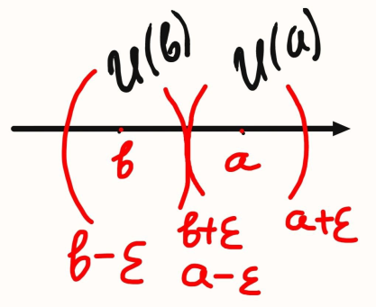***xn <= yn , ∀ n ∈ N***

Доказательство (от противного):

Пусть a > b  *ε =* ( > 0 )

*∃N1 (ε ): n > N1 (ε ) → xn ∈ Uε (a)*

*∃N2 (ε ): n > N2 (ε ) → yn ∈ Uε (b)*

*N(ε ) = max (N1 (ε ), N2 (ε ))* ***→*** *→* xn > yn ; n > N(*ε*), что противоречит

Получили a <= b

ч.т.д.

1. **Теорема об ограниченности сходящейся ЧП**

***∃ lim n → ∞ xn = a → ${{\{x}_{n}\}}_{n-1}^{∞ }$- ограничена***

Доказательство:

Возьмем произвольное *ε > 0*

*∃N(ε ): n > N(ε ) → a-ε < xn < a+ε ; другие челны последовательности x1* , *x2*  … *xN* (*ε*) могут не удовлетворять неравенству

M = max{| *x1* |, | *x2* | … | *xN* (*ε*) |, | *a-ε* |, | *a+ε* |}

| *xn* | <= M

∀ n ∈ N

ч.т.д.

***Замечание:*** обратная теорема не верна. Существуют последовательности, которые ограничены, но не имеют предела.

1. **Теорема (1) о сумме БМЧП и (2) произведений БМЧП на ограниченную. (3)Следствия**

**(1) {$α_{n}$}, {$β_{n}$} – бесконечно малые** *→* **{$α_{n}+ β_{n}$} – бесконечно малая**

1. Доказательство

∃ε > 0

lim n → ∞ = 0 ∃ε > 0, ∃N1 (ε ): n > N1 (ε ) → | <

lim n → ∞   = 0 ∃ε > 0, ∃N2 (ε ): n > N2 (ε ) → | <

N(ε ) = max (N1 (ε ), N2 (ε )) , n > N(ε )

|| <= | | < + (=ε ) → ||< ε

ч.т.д.

**(2) {$α_{n}$} – бесконечно малая** *→* **{$α_{n}*γ_{n}$} - БМЧП**

**{$γ_{n}$} – ограниченная**

2. Доказательство

∃M > 0 ${|γ}_{n}|<M$

ε > 0

lim n → ∞  → ∃N(ε ): n > N(ε ) → | <

| = | | < = ε → ||< ε

ч.т.д.

**(3) Следствия**

{$α_{n}$}, {$β_{n}$} – бесконечно малые → {$α_{n}* x_{n}$} - бесконечно малая

{$x_{n}$} – сходящаяся {$α_{n}*β_{n}$} - бесконечно малая

1. **Необходимое и достаточное условие существования предела ЧП**

***lim n → ∞ xn = a ↔ xn = a + an***

lim n → ∞ xn = a $\underset{⇔}{def}$ ∀ *ε > 0* ∃N(ε ): n > N(ε ) *→ |*xn – a (->an ) *|* < *ε*

1. **Связь между БМЧП и ББЧП**

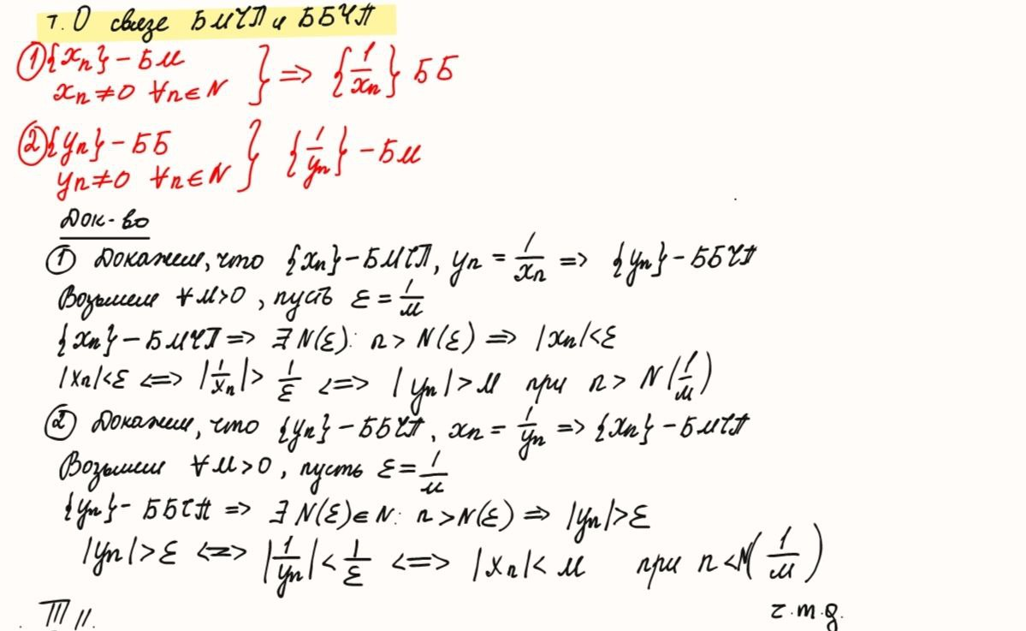

1. **Теоремы о пределе суммы, произведения и частного двух ЧП**

$\left.\begin{aligned}\lim_{n → ∞ }{x_{n}=a} \\ \lim_{n → ∞ }{y_{n}=b}\end{aligned}\right\}$ →  ***∃lim n → ∞ (xn +yn) = a + b***

***∃lim n → ∞ (xn *yn) = a * b***

***∃lim n → ∞ (xn /yn) = a /b***

Доказательство

(1) $\lim_{n → ∞ }{x_{n}=a}$ ↔ $x_{n}=a+ α_{n}$, $\lim_{n → ∞ }{α_{n}=0}$

$\lim_{n → ∞ }{y_{n}=b}$ ↔ $y_{n}=b+ β_{n}$, $\lim_{n → ∞ }{β_{n}=0}$

$x_{n}+ y_{n}$ = $(a+ α_{n})$ + ($b+ β_{n}$) = a + b + ($α_{n}+β_{n}$) = a+b

(2) $\lim_{n → ∞ }{x_{n}=a}$ ↔ $x_{n}=a+ α_{n}$, $\lim_{n → ∞ }{α_{n}=0}$

$\lim_{n → ∞ }{y_{n}=b}$ ↔ $y_{n}=b+ β_{n}$, $\lim_{n → ∞ }{β_{n}=0}$

$x_{n}+ y_{n}$ = $(a+ α_{n})$* ($b+ β_{n}$) = a * b + ${bα}_{n}+{aβ}_{n}+α_{n}β_{n}$ = a*b

(3) ↔ ,

↔ ,

- = = = =

Докажем, что $\frac{1}{by_{n}}$ ограниченная

- бесконечно малая → ∃N: | < , при n>N

| = || > |b| - | > , при n>N

$\left|\frac{1}{by_{n}}\right|= \frac{1}{\left|b\right||y_{n}|}≤ \frac{1}{\left|b\right|\left|b\right|/2}$ = $\frac{2}{{|b|}^{2}}$

$\left|\frac{1}{by_{n}}\right|≤max\{\frac{1}{\left|b\right|\left|y_{1}\right|} , \frac{1}{\left|b\right|\left|y_{2}\right|} …. \frac{1}{\left|b\right|\left|N\right|}, \frac{2}{{\left|b\right|}^{2}}\}$

ч.т.д

1. **Теорема Вейерштрасса о пределе монотонной ЧП**

${\{x_{n}\}}_{n=1}^{∞}$**возрастает и ограничена сверху** → ***lim n → ∞ xn = sup $\{x_{n}\}$***

${\{x_{n}\}}_{n=1}^{∞}$**убывает и ограничена снизу** → ***lim n → ∞ xn = inf $\{x_{n}\}$***

Доказательство

${\{x_{n}\}}_{n=1}^{∞}$ → lim n → ∞ xn = sup $\{x_{n}\}$

∃M: $x_{n}$ <= M, при ∀ n N

${\{x_{n}\}}_{n=1}^{∞}$ возрастает и ограничена сверху → ∃ sup $\{x_{n}\}$

Возьмем ∀ ε > 0 → a - ε не является верхней границей → ∃ N: xn > a - ε

∀ n > N → a - ε < xn  < a + ε

Значит, ∀ ε > 0 ∃ N: n > N → | xn – a| < ε → lim n → ∞ xn = sup $\{x_{n}\}$

${\{x_{n}\}}_{n=1}^{∞}$ → lim n → ∞ xn = inf $\{x_{n}\}$

∃M: $x_{n}$ >= M, при ∀ n N

${\{x_{n}\}}_{n=1}^{∞}$ убывает и ограничена снизу → ∃ inf $\{x_{n}\}$

Возьмем ∀ ε > 0 → a + ε не является верхней границей → ∃ N: xn < a + ε

∀ n > N → a - ε < xn  < a + ε

Значит, ∀ ε > 0 ∃ N: n > N → | xn – a| < ε → lim n → ∞ xn = inf $\{x_{n}\}$

ч.т.д.

1. **Неравенство Бернулули**

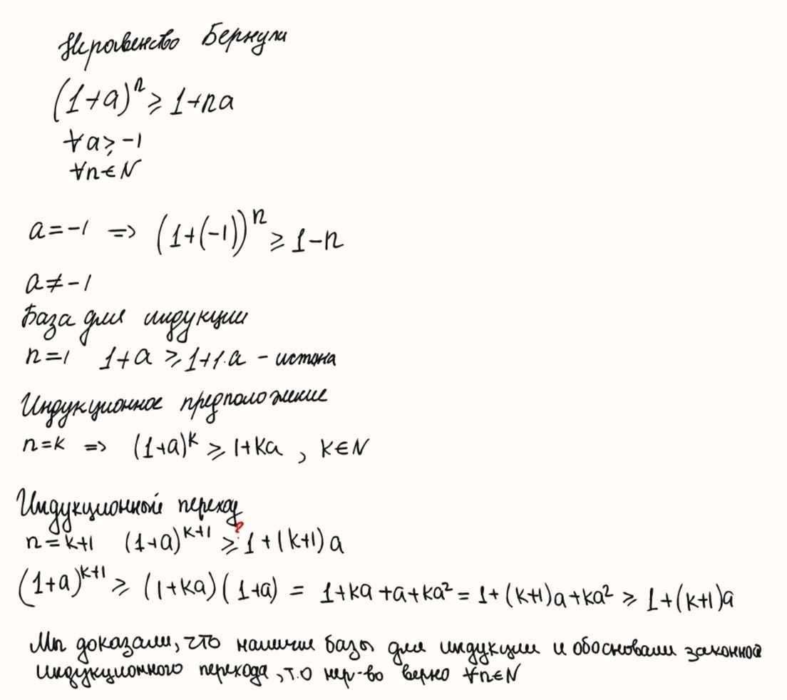

1. **Число e**

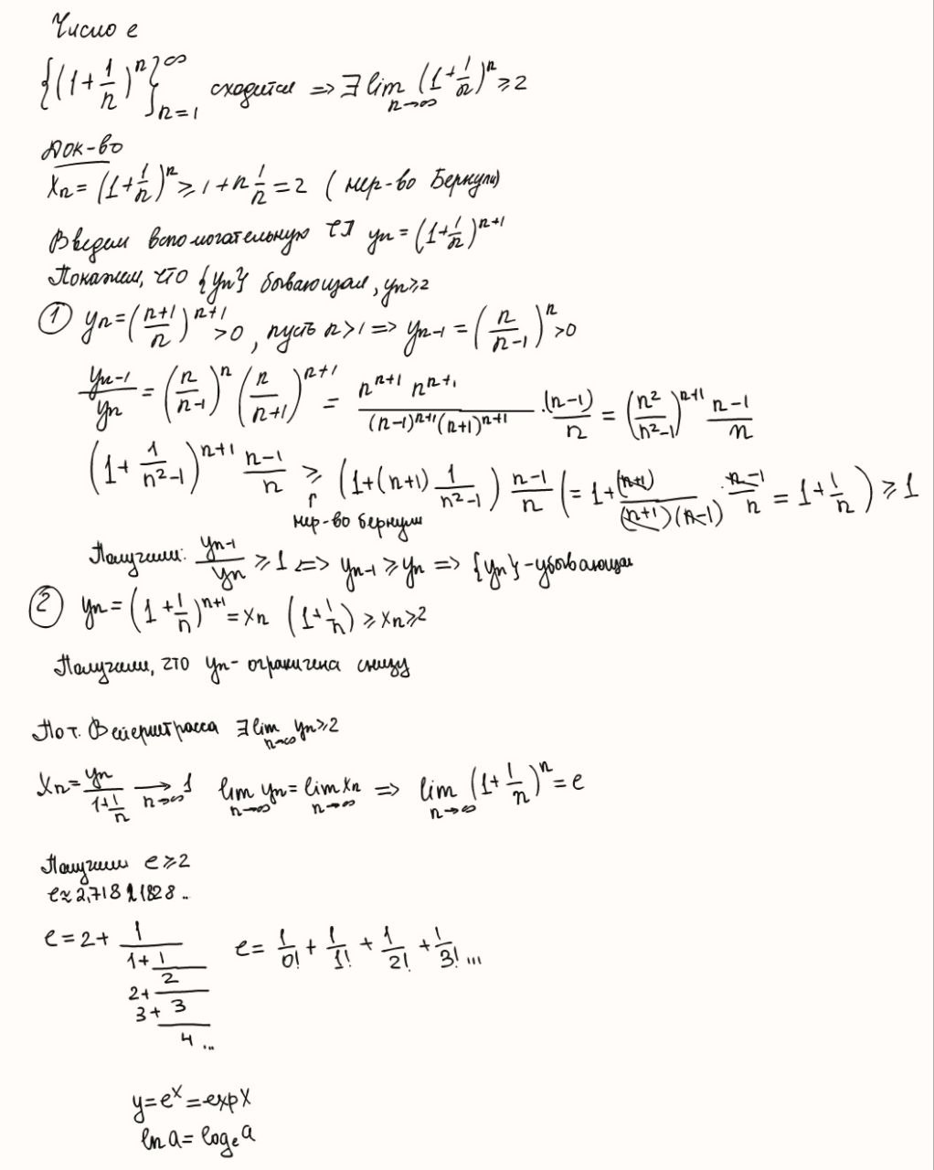

1. **Эквивалентность двух определений предела функции**

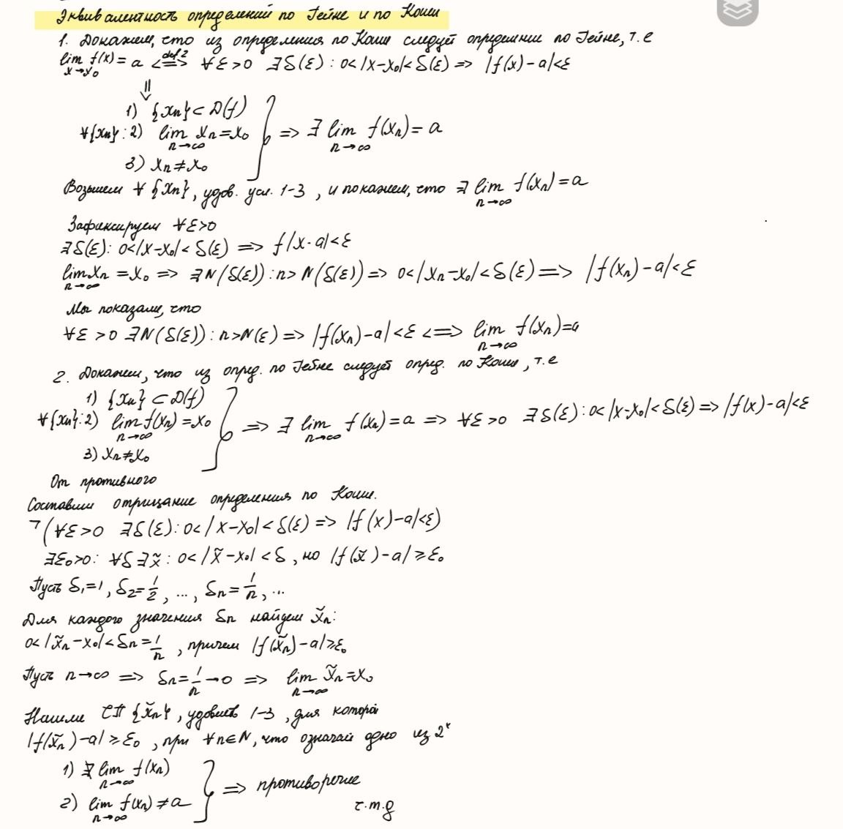

1. **Эквивалентность двух определений непрерывности функции**

$\lim_{x→x_{0}}{f\left(x\right)=f\left(x_{0}\right) \underset{⇔}{} \lim_{∆x →0}{∆f\left(x\right)=0}}$

Доказательство

$\lim_{x→x_{0}}{f\left(x\right)=f\left(x_{0}\right) → ∆x=x-x_{0} →0 }$

$\lim_{∆x →0}{∆f\left(x\right)=} \lim_{∆x →0}f\left(x_{0}+∆x\right)-f\left(x_{0}\right)=0$ ч.т.д

1. **Непрерывность суммы, произведения и частного двух непрерывных функций**

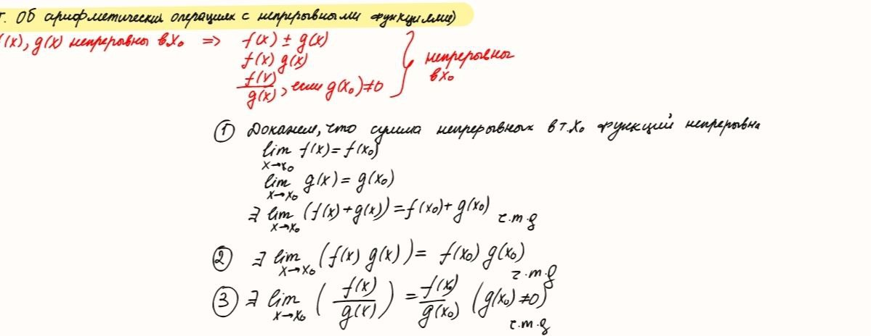

1. **Непрерывность композиции непрерывных функций**

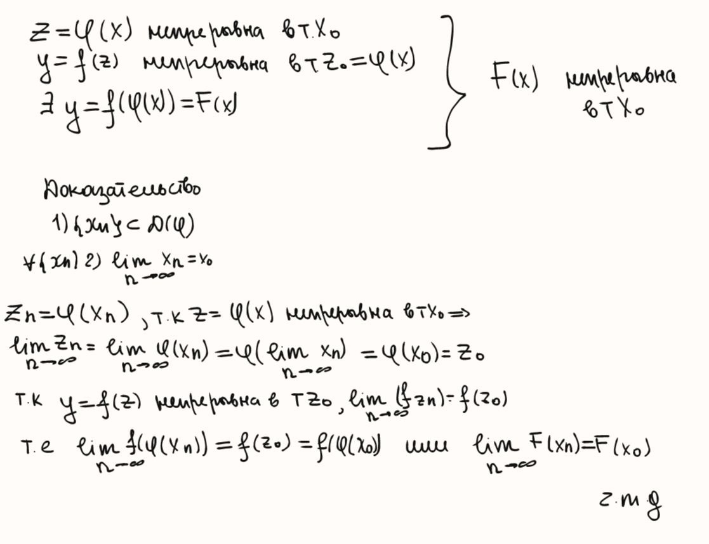

1. **Непрерывность основных элементарных функций**

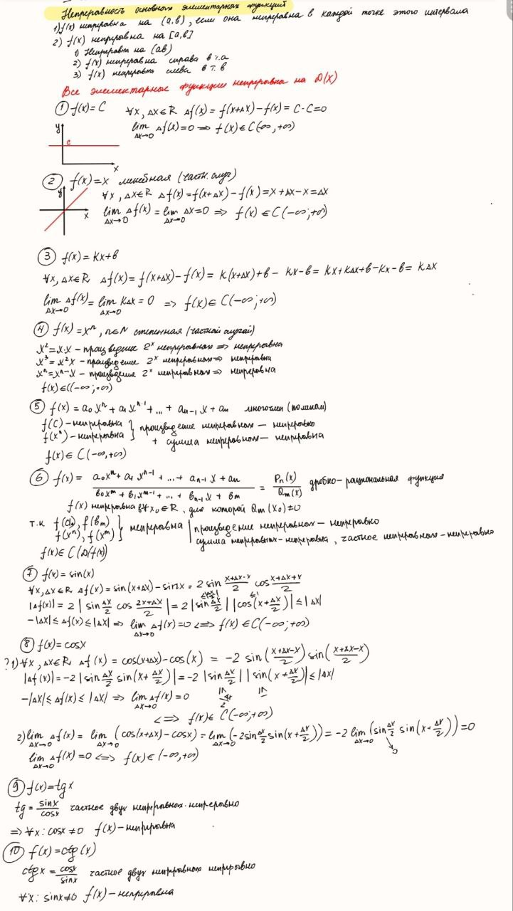

1. **Первый замечательный предел и следствия из него**

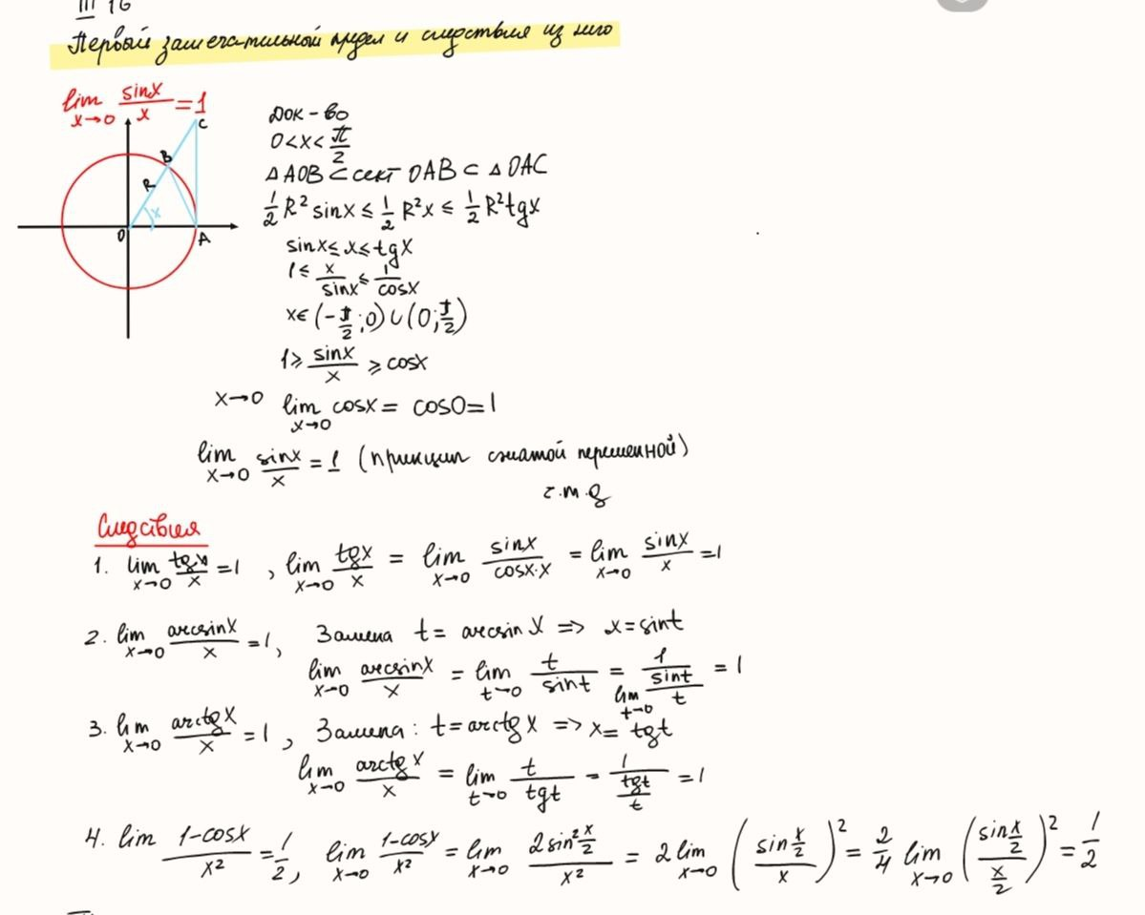

1. **Второй замечательный предел (без доказательства) и следствия из него (с выводом)**

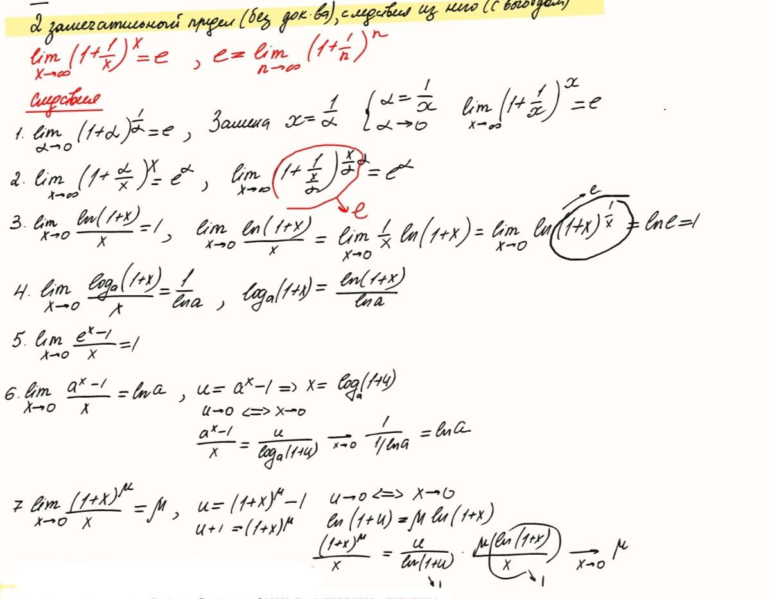

1. **Теорема о замене на эквивалентные бесконечно малые**

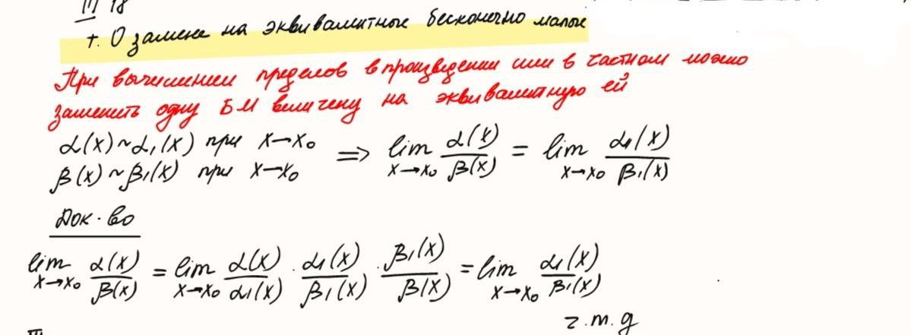

1. **Лемма о вложенных промежутках**

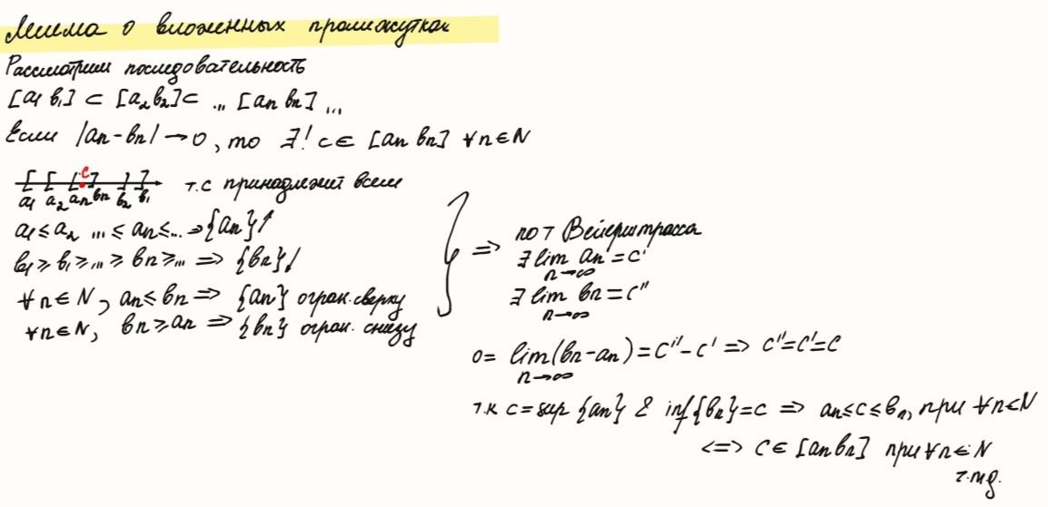

1. **1 и 2 теоремы Больцано-Коши с доказательством**





1. **Необходимое и достаточное условие дифференцируемости функции**

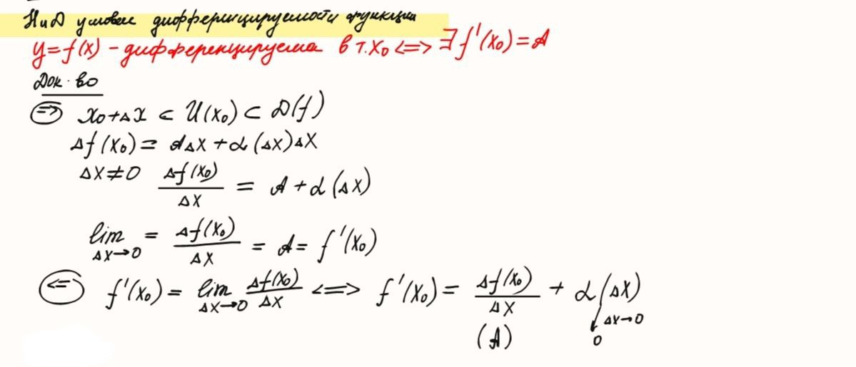

1. **Вывод производных функций: *xa , ex , ax , ln x, loga x, sin x, cos x***

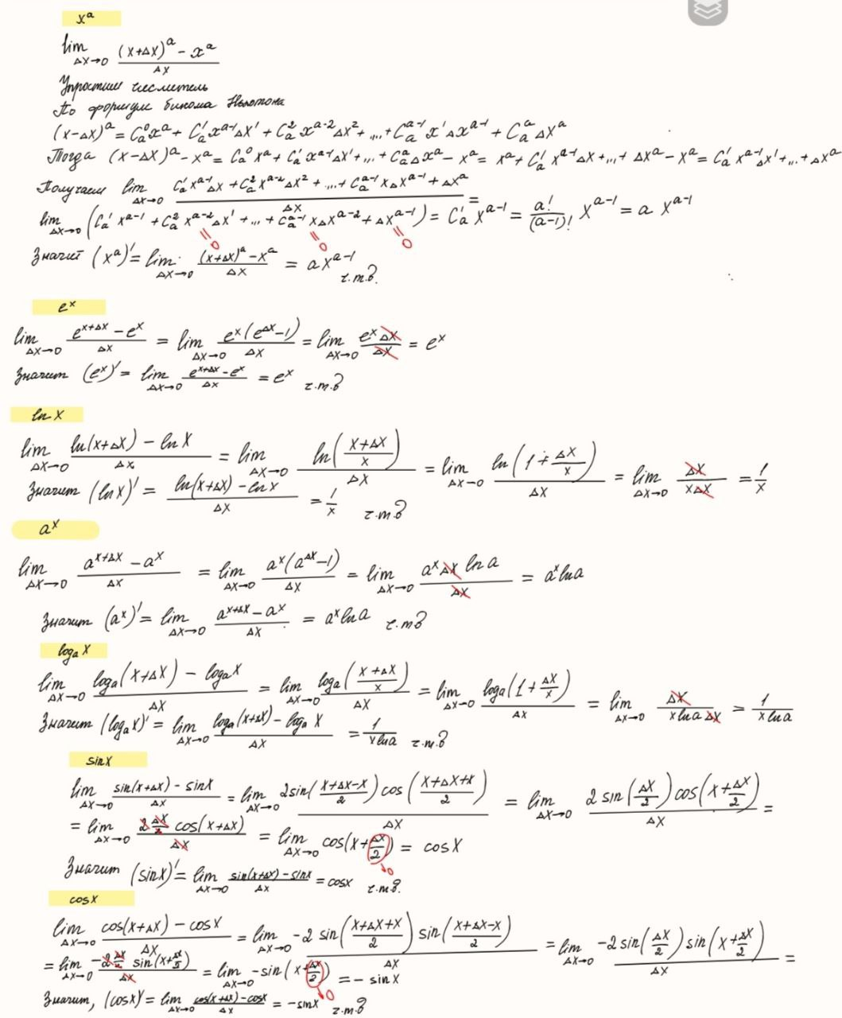

1. **Связь между непрерывностью и дифференцируемостью**

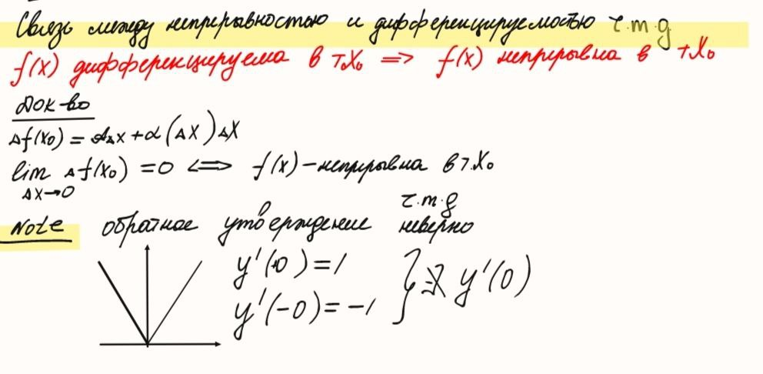

1. **Производные и дифференциалы суммы, произведения и частного двух дифференцируемых функций**

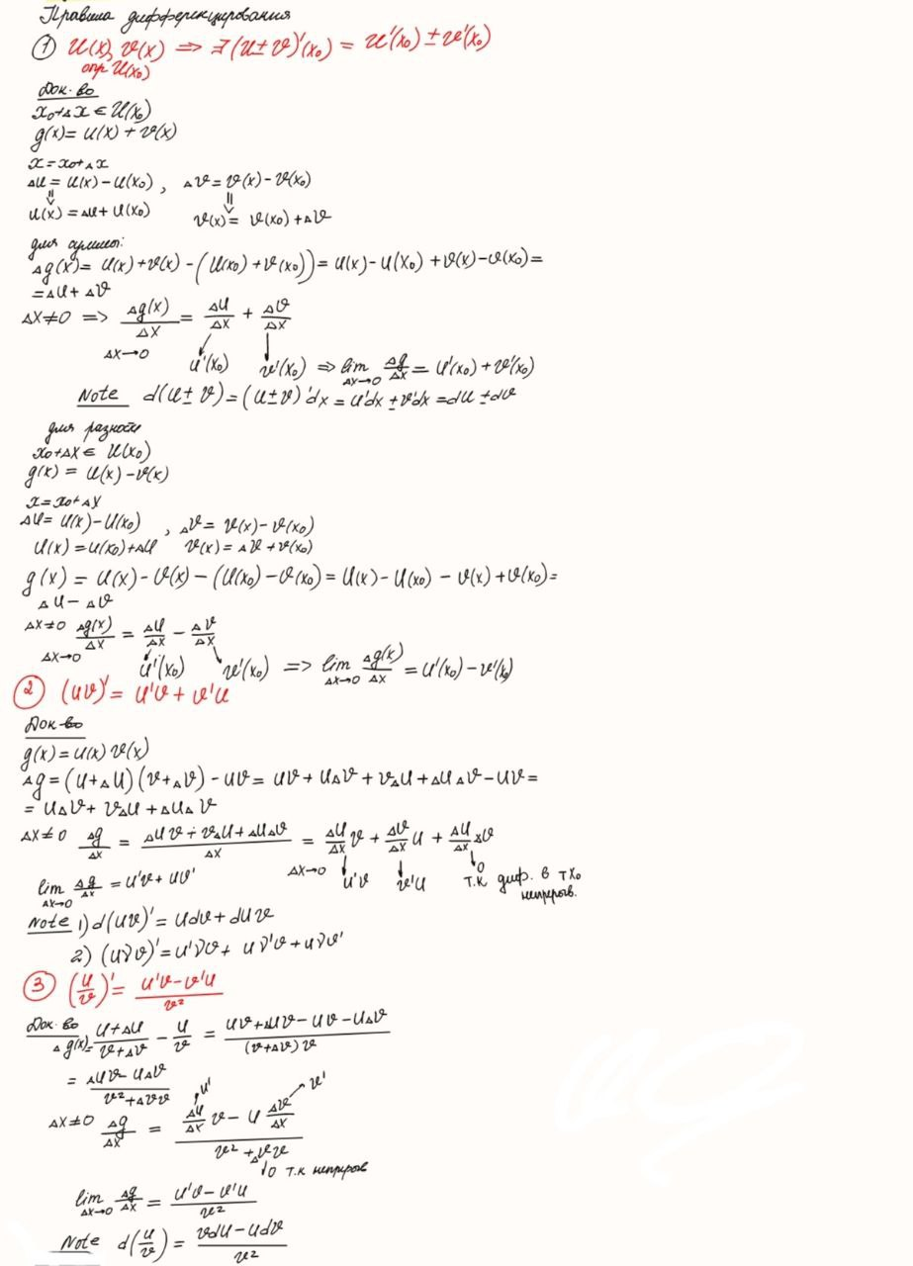

1. **Производная сложной функции**

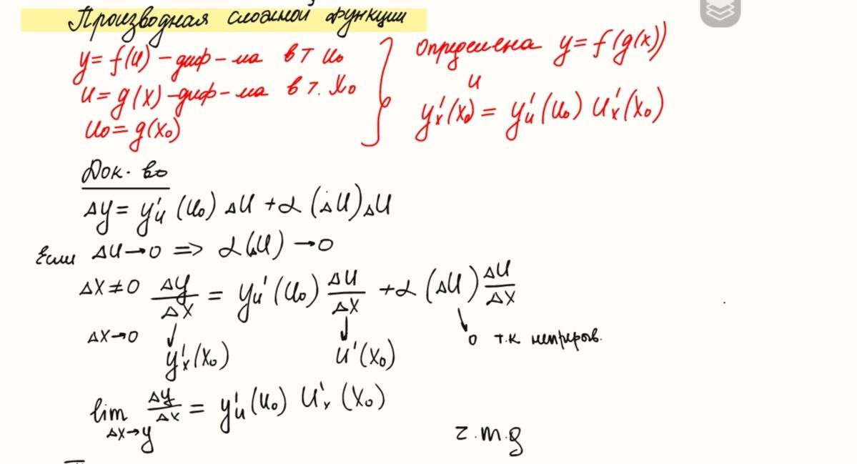

1. **Инвариантность формы первого дифференциала**

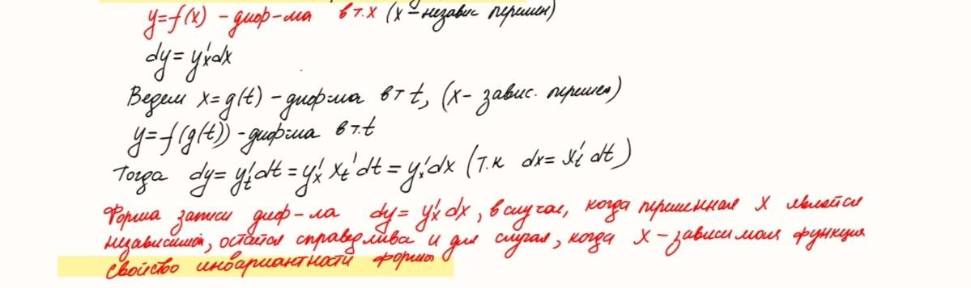

1. **Производная обратной функции**

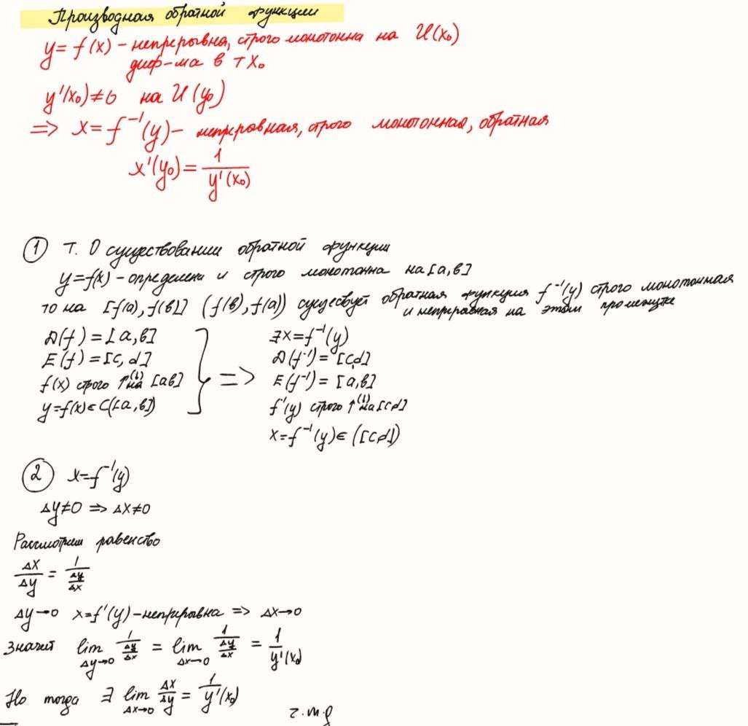

1. **Вывод производных обратных тригонометрических функций**

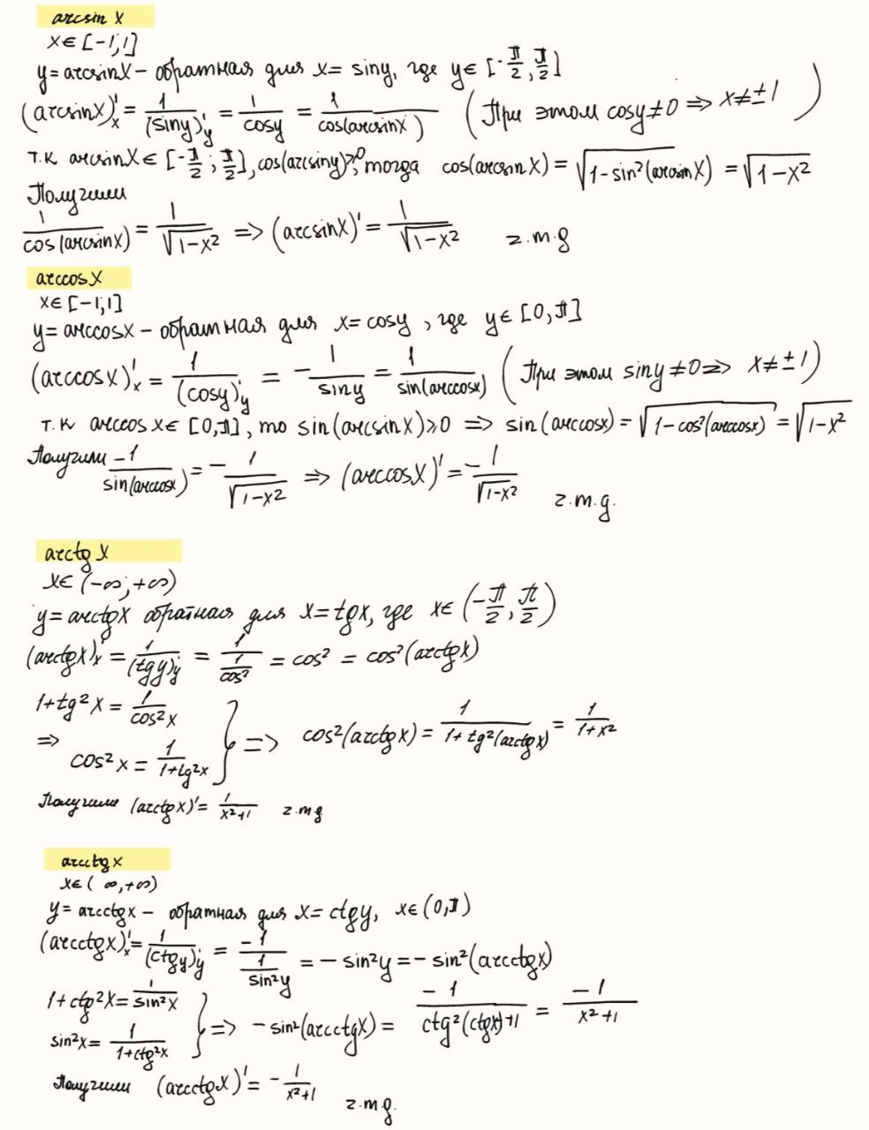

1. **Теоремы Ферма, Ролля, Лагранжа, Коши**

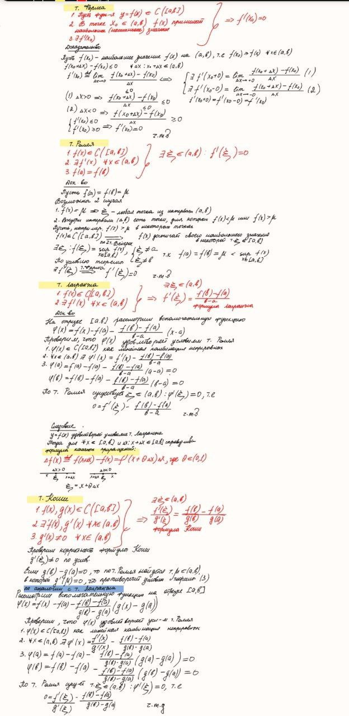

1. **Правило Лопиталя**

